软件工程系列课程教学辅助网站
愿景与范围文档

版本: 0.1
2018年11月20日
[平易成、陈侃、童鑫、黄依伦、王淑雯]

文件状态： | 文件标识： |  | PRD2018-G09-愿景与范围文档
[√] 草稿 | 当前版本： |  | 0.1
[ ] 正式发布 |  | 制作者： | 平易成、童鑫、黄依伦、陈侃、王淑雯
 | 完成日期： |  | 2018-11-20
历史版本：
版本 | 作者 | 规范的版本 | 完成日期
起草

目录
1. 业务需求 5
1.1 背景 5
1.2 业务机遇 5
1.3 业务目标 5
1.4 成功标准 6
1.5 愿景声明 6
1.6 业务风险 6
1.7 业务假设和依赖 6
2. 范围与限制 7
2.1 主要特性 7
2.2 最初版本的范围 7
2.3 后续版本的范围 8
2.4 限制与排除 8
2.5 相关图示 9
2.5.1关联图 9
2.5.2生态系统图 10
2.5.3特性树 11
3. 业务背景 13
3.1 干系人简介 13
3.1.1项目用户方 13
3.1.2项目开发方 13
3.2 项目优先级 14
3.3 部署的注意事项 14
3.3.1部署之前 14
3.3.2部署之中 14
3.3.3部署之后 14
4. 参考文献 15

业务需求

背景
为了使软件项目管理及软件需求课程上的出色，使学生能够获得最多的资料，使学生及时的了解世界需求工程的最新动态，以及学生和教师的有效地沟通，老师提出了这么一个设想；作为他的学生也需要一个与教师及同学之间相互交流，及获取资料的平台；还有一些同学并没有选这几门课，但是也想了解项目管理，需求工程，统一建模的相关知识，以备到时决定该选不选这门课程。通过这三方提出的需求考虑，我们构思做一个软件工程教学、学习、交流的网站。

业务机遇
随着时代发展，互联网与计算机在社会中的普及率日益增高，网络为人类带来了极大的便利，网络教育也随着时间逐渐进入人们的视线，它是时代发展的必然产物。网络教育充分利用了现代信息技术所带来的全新沟通机制和充足的教育资源，这种教育改变了传统教育中的师生关系，也改变了教育结构。技术的教育应用成为教育改革和人才培养的重要途径之一。
因此，越来越多的教育学习网站被建立。这些网站易于组织管理，利用网络可以实现资源共享和交互。对于学生来讲，越来越多的学生开始对学习有了更高的兴趣，这有利于培养学生的信息素养和能力；对于老师来讲，网络学习有利于老师组织课堂，对课程安排进行更有效、快捷的管理。

业务目标
目标：
BO-1.半个月内能在学校被老师和同学熟知，并逐渐主动去学习使用
BO-2.一个月内将点击率提高，老师开始系统的使用该网站去与学生交流
BO-3.期中考前将该网站普及整个学院，同学必须使用该网站去学习
BO-4.期末考前，老师和同学已经在此网站工作学习半学期，将此作为考核的一部分11

成功标准
成功标准：
SM-1.半个月内，学校网站普及率能达到25%
SM-2.一个月内，学校网站普及率能达到50%
SM-3.在期中考前，本学院网站使用率达到99%
SM-4.在期末考前，全校网站使用率高达99%11

愿景声明
该产品名称为软件工程系列课程教学辅助网站，产品类别为教学辅助类。目标客户是选择软件工程系列课程的学生、教学该课程的老师以及没选这些课、但对该系列课程感兴趣的学生。主要竞争产品是慕课、网易云课堂等。但是当前的这些教学辅助课程比较混杂，缺少互动性，比较枯燥，而该辅助网站比较有针对性，更加丰富，增强了师生之间的沟通。11

业务风险
RI-1.市场竞争方面，部分用户可能已经习惯bb、慕课、云课堂的习惯，不适应这样的改变，对新产品的接受需要一定的时间。
RI-2.时间问题方面，产品开发未能及时实现，导致滞后
RI-3.用户认可度方面不理想，使用该网站学习的人数远远少于估算人数，访问点击量太少
RI-4.实现问题方面，可能由于开发人员技术有限，导致网站部分功能未能实现，对用户的使用产生困扰
RI-5.负面影响方面，有些同学可能会由于依靠网站学习第一时间就能学到知识，导致出勤率降低11

业务假设和依赖
AS-1 成功地开发该网站， 我们首先得得到教师和学院的支持和认可
AS-2 下载参考资料的速度能够得到保证：要求同时可容纳10人下载，并且人均速度能达到50kb/s。
AS-3 论坛有上传下载附件功能、但对不同的角色附件大小有不同的限制，学生上传不得大于2M，教师上传不得大于200M。大于200M的文件需要通过管理员审核上传
AS-4 更改网站内容需要得到教师，同学的高度配合
DE-1 需要有的软件有：webstorm、rational rose、office tools、photoshop, project和可以上网的电脑。
DE-2 开发团队有较好的合作精神，工作能力和有空余时间。11

范围与限制

主要特性
FE-1所有用户可以浏览首页，登录后进行进一步操作
FE-2没用账户的用户进行注册后可以进行登录
FE-3在个人中心中，用户可以修改个人资料
FE-4用户在个人中心中可以查看进入已选课程。
FE-5用户可以开设课程
FE-6用户可以加入新课程。
FE-7用户进入课程中心后可以对课程简介进行对应权限的操作
FE-8用户进入课程中心后可以对课程公告进行对应权限的操作
FE-9教师在个人中心更改信息并同步到教师介绍
FE-10用户进入课程中心后可以对课程答疑进行对应权限的操作
FE-11用户进入课程中心后可以对课程论坛进行对应权限的操作
FE-12用户进入课程中心后可以对课程资料进行对应权限的操作
FE-13用户进入课程中心后可以对课程链接进行对应权限的操作
FE-14用户进入课程中心后可以对课程搜索进行对应权限的操作
FE-15管理员可以进行网站首页管理，注册审核，网站备份，主论坛管理等所有管理功能
FE-16用户进入主论坛中可以浏览、发帖、回复。11

最初版本的范围11
特性 | 版本1
FE-1 | 完全实现
FE-2 | 完全实现
FE-3 | 完全实现
FE-4 | 完全实现
FE-5 | 完全实现
FE-6 | 完全实现
FE-7 | 完全实现
FE-8 | 完全实现
FE-9 | 完全实现
FE-10 | 基本实现
FE-11 | 完全实现
FE-12 | 完全实现
FE-13 | 完全实现
FE-14 | 完全实现
FE-15 | 完全实现
FE-16 | 完全实现

后续版本的范围11
特性 | 版本1
FE-1 | 完全实现
FE-2 | 完全实现
FE-3 | 完全实现
FE-4 | 完全实现
FE-5 | 完全实现
FE-6 | 完全实现
FE-7 | 完全实现
FE-8 | 完全实现
FE-9 | 完全实现
FE-10 | 完全实现
FE-11 | 完全实现
FE-12 | 完全实现
FE-13 | 完全实现
FE-14 | 完全实现
FE-15 | 完全实现
FE-16 | 完全实现

限制与排除
LI-1. 冗杂的资料数据可能会使系统崩溃，所以网站不会全天开放，保证有进行维护和修复的时间段，防止出现崩溃现象。
LI-2. 该网站是对每个学生的课程学习，系统安全性也必须有一定的提高。
LI-3. 用户的范围必须控制在浙江大学城市学院内，为学生和教师
LI-4. 后台服务器应该不断进行升级，每年还需要一定的运行维护。
LI-5. 如果出现数据丢失,所有数据需要利用备份的数据库恢复数据信息,还要求要有足够的数据备份空间。如果对设备要求比较高，设备的升级也需要跟进。11

相关图示

2.5.1关联图11
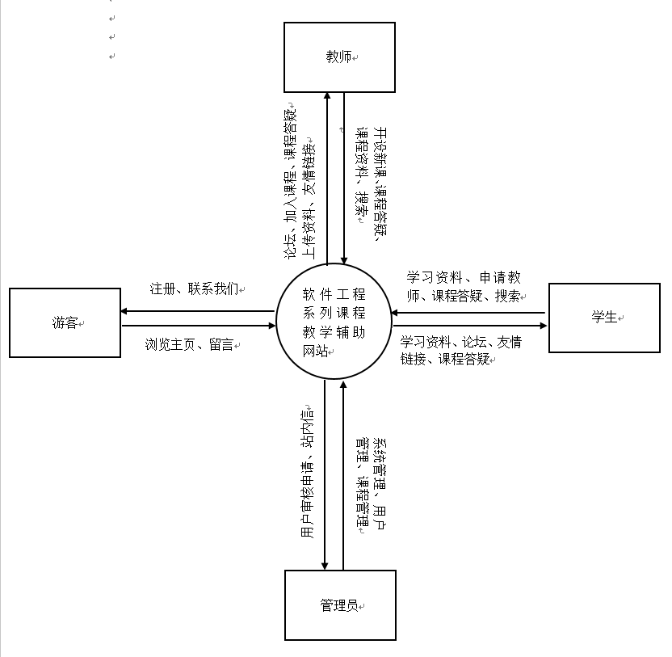

2.5.2生态系统图11
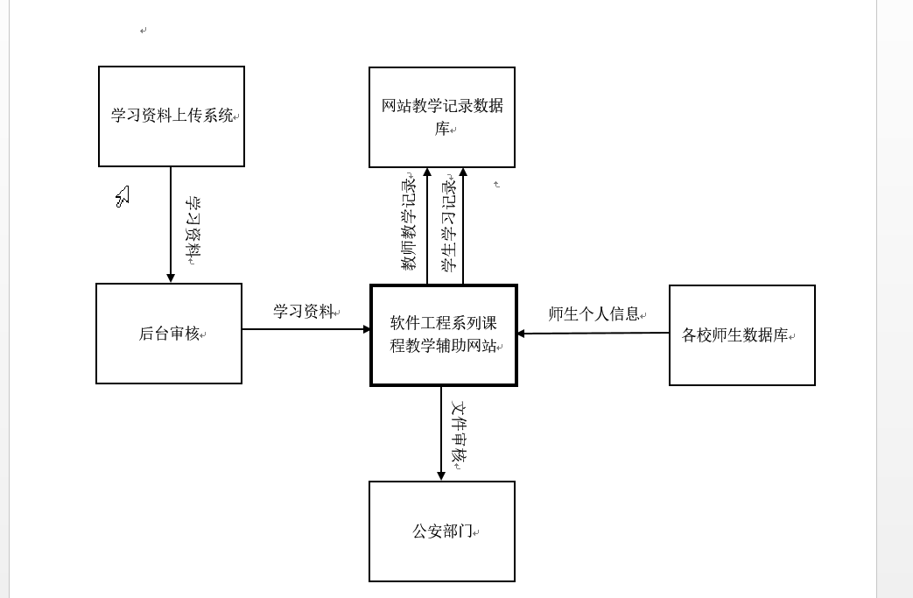

2.5.3特性树11
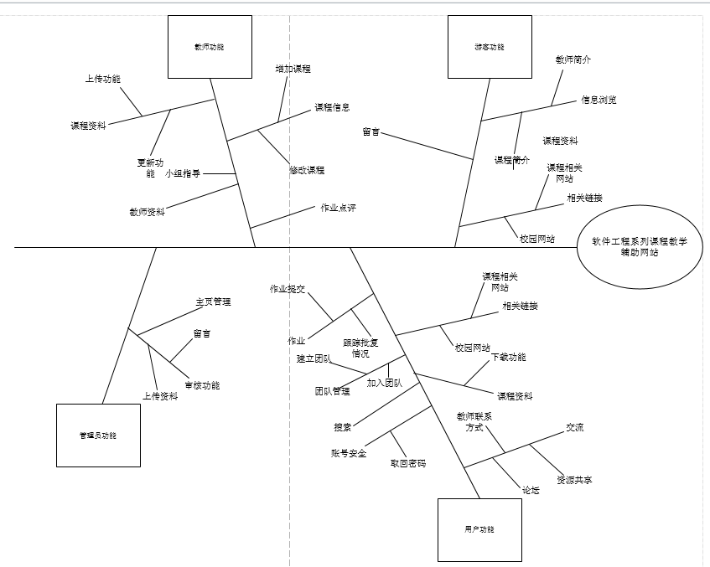

业务背景

干系人简介

3.1.1项目用户方
责任人 | 角色 | 电话 | 微信 | 地址 | 邮箱
杨枨 | 项目发布人、教师代表 | 13357102333 | Holley Yang | 理四-504 | yangc@zucc.edu.cn
侯宏仑 | 项目发布人、教师代表 | 13071858629 | tuuuuuuudou | 理四-501 | houhl@zucc.edu.cn
胡锦波 | 本专业学生用户代表 | 18357568834 | Hujinbo0520 | 弘毅1-611 | 31501392@zucc.edu.cn
王奕晗 | 非本专业学生用户代表 | 17376513352 | wyh1315240204 | 浙江工商大学 | ahhhxx@qq.com

3.1.2项目开发方
姓名 | 职位 | 电话 | 微信 | 地址 | 邮箱
平易成 | 项目经理 | 13656698966 | Sulimia | 弘毅B1-605 | 31601363@stu.zucc.edu.cn
童鑫 | 项目成员 | 15968120262 | 鑫 | 弘毅B1-605 | 31601366@stu.zucc.edu.cn
陈侃 | 项目成员 | 18905815989 | Cking | 弘毅B1-609 | 31601385@stu.zucc.edu.cn
王淑雯 | 项目成员 | 15988168048 | 王sw | 问源J1-634 | 31601383@stu.zucc.edu.cn
黄依伦 | 项目成员 | 13588898133 | 青峰大辉 | 问源J1-637 | 31601342@stu.zucc.edu.cn

项目优先级11
方面 | 约束 | 激励 | 自由度
特性 | 用户需求满足
质量 | 通过软件质量测试
成本 | 在校学生，财政状况不乐观 |  | 财政预算最多可以超支5％
进度 | 在限定的时间内完成项目
人员

部署的注意事项

3.3.1部署之前
寻找多个用例，进行比对，选出合适的用例，将它确定用例；合理安排需求开发所需的时间，需求开发活动的工作量应占项目总工作量的10%-15%；进行需求规格说明进行比对，详细地进行记录，保证需求规格说明正确和完整；通过多种方式记录与用户沟通的内容，如文档、录音、视频等，从而有多种参考途径；详细记录每一个检查问题，编写相应的文档进行记录，并在最后进行汇总；通过逆向工程。11

3.3.2部署之中
在项目过程中，项目开发方将每周举行两次例会，例会由项目经理主持，并由项目经理进行当周的任务发布及分配，在例会期间将会录音，保证例会质量，并在例会后，将由项目经理书写会议记录，项目经理在每个阶段性交付物提交日期以前，将检查成员任务质量，并进行修改等工作。11

3.3.3部署之后
在评审或测试后发现的问题由评审组组长或项目经理形成《需求变更申请表》，并通知各个组员；由项目经理将需要修改的内容的备份从文件夹中查出，交付给各个组员，由组员执行修改。组员修改完毕后交付项目经理进行汇总和整理，最后再次上交、评审。完成后需要项目经理完善《需求变更说明》。11

参考文献
书名 | 作者 | 出版社 | ISBN
软件需求（第3版） | Kari Wiegers、Joy Beatty | 清华大学出版社 | 978-7-302-42682-0
UML用户指南（第2版修订版） | Grady Booch、James Rumbaugh、Ivar Javobson | 人民邮电出版社 | 978-7-115-29644-3
UML2基础、建模与设计教程 | 杨弘平等 | 清华大学出版社 | 978-7-302-40449-1
IT项目管理（原书第8版） | [美]凯西-凯瓦尔贝 | 机械工业出版社 | 978-7-111-58233-5

